Danfoss Plattenwärmeübertrager XB06H-1 MicroPlate, 60 Platten, gelötet
DanfossClimate Solutions

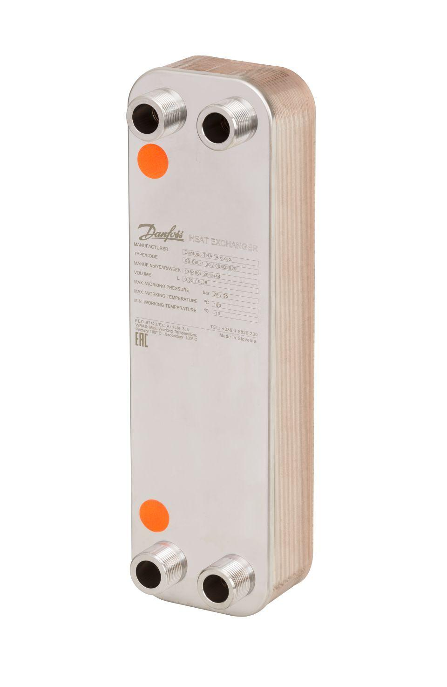Eigenschaften
GTIN:
5706560364525
HAN:
004B2047

